POHÁR TRADIČNÍHO KARATE FUDOKAN Praha 6.6.2020
1.místo
33
Pracnová Nikola 2x
Anežka Čepičková 2x
Kokhanina Sylvie 2x
Adéla Čepičková
Faust Petr
Kendík Miroslav
Kučera Miroslav
Mička Štěpán
Miková Pavlína MEDAILÍ kata/kihon kumite
Otranto Simone
Voves Patrik
Kata tým Červená- Nývltová- Pracnová
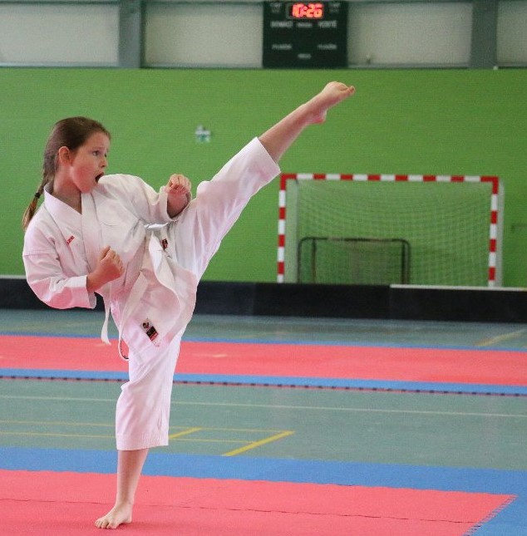
2.místo
Marešová Diana 2x
Böhme Matěj
Čmejlová Klára
Foriš David
Hajšl Ondřej
Kendík Miroslav
Koudelka Jiří
Kučera Miroslav
Musil Lukáš
Nývltová Klementina
Tót Rostislav
3. místo
Červená Nela
Čmejlová Klára
Koudelka jiří
Pavel Matěj
Peterka Petr
Musil Lukáš
NIKOLA PRACNOVÁ

